**Министерство науки и высшего образования Российской Федерации**

Федеральное государственное бюджетное образовательное учреждение

высшего образования

**«Владимирский государственный университет**

**имени Александра Григорьевича и Николая Григорьевича Столетовых»**

(ВлГУ)

**Колледж инновационных технологий и предпринимательства**

Отчёт по учебной практике

по модулю ПМ.05.02

Выполнил:

Студент группы ИСПсп-119

Илясова Мария Александровна

Проверил:

Оксина Вероника Сергеевна

Владимир 2022

# УТВЕРЖДАЮ

Зав. кафедрой ИСПИ________________ И.Е. Жигалов

*1.09.2022 г.*

**ЗАДАНИЕ**

на ***учебную*** практику

__________________________________________________________________

__________________________________________________________________

(фамилия, имя, отчество)

студента ***4*** курса

направления ***09.02.07 – Информационные системы и программирование***, группы *ИСП _______*

Срок проведения практики *с 1.09.2022 по 21.12.2022****_____________________***

## Предприятие *кафедра ИСПИ ВлГУ*________________________________

За время прохождения практики необходимо выполнить:

1. Изучение технического задания для ИС

2. Разработка модуля навигации по сайту

3. Разработка модуля сообщений об ошибках

4. Разработка модуля безопасности (форма регистрации и авторизации)

5. Разработка модуля товаров (корзина, каталог, страница товара)

6. Разработка модуля личного кабинета пользователей

Отчёт по практике составить к *21.12.2022*

Задание выдал: ____________________________________________________

Задание принял:____________________________________________________

(подпись студента, дата)

Министерство науки и высшего образования Российской Федерации

Федеральное государственное образовательное учреждение

высшего образования

“Владимирский государственный университет

имени Александра Григорьевича и Николая Григорьевича Столетовых”

Колледж инновационных технологий и предпринимательства

ДНЕВНИК

практики

__________________________Илясова_________________________

(фамилия)

_____________________Мария Александровна__________________

(имя и отчество)

студента КИТП

направления 09.02.07"Информационные системы и программирование"

курса 4 группы ИСПсп-119

Владимир 2022

Индивидуальное задание студенту

1. Познакомиться с техникой безопасности в компьютерном классе;
2. Изучить техническое задание на создание ИС;
3. Разработать модуль навигации по сайту;
4. Разработать модуль вывода сообщений об ошибках;
5. Разработать модуль безопасности (регистрация / авторизация пользователей);
6. Разработать модуль обработки товаров (корзина, каталог товаров, страницы товаров);
7. Разработать модуль личного кабинета пользователей;
8. Подготовить и защитить отчет о проделанной работе.

Отметка о выполнении и краткая характеристика

____________________________________________________________________________________________________________________________________________________________________________________

Дата выдачи «1» сентября 2022 г. Подпись руководителя ___________________

Срок выполнения «21» декабря 2022 г.

**КАЛЕНДАРНЫЙ ПЛАН**

**прохождения ПРОИЗВОДСТВЕННОЙ практики**

Студентом ______________Илясовой Марией Александровной__________

ФИО

4 курса гр. ИСПсп-119

с 1 сентября 2022 по 21 декабря 2022

Всего 108 часов

Виды выполняемых работ, рабочее место

и баланс времени студента

|  |  |  |  |
| --- | --- | --- | --- |
| №  п/п | Виды выполняемых работ | Дата | Отметка  о выполнении |
| 1 | Изучение технического задание на создание ИС | 1.09 – 14.09 |  |
| 2 | Разработка модули навигации по сайту | 15.09 – 28.09 |  |
| 3 | Разработка модуля вывода сообщений об ошибках | 29.09 – 12.10 |  |
| 4 | Разработка модуля безопасности (регистрация / авторизация) | 13.10 – 26.10 |  |
| 5 | Разработка модуля обработки товаров | 27.10 – 9.11 |  |
| 6 | Разработка модуля личного кабинета | 10.11 – 23.11 |  |
| 7 | Подготовка отчета о проделанной работе | 24.11 – 7.12 |  |
| 8 | Защита отчета о проделанной работе | 8.12 – 21.12 |  |

Руководитель практики

от предприятия ____________________Оксина В.С.____ (ФИО, подпись)

**ОЦЕНОЧНЫЙ ЛИСТ**

**результатов прохождения учебной практики по специальности**

**09.02.07 «Информационные системы и программирование»**

**по модулю ПМ.05.02**

**«Проектирование и разработка информационных систем»**

**Наименование профильной организации: ВлГУ КИТП, Кафедра ИСПИ**

**Студент _________________Илясова Мария Александровна** **______________________**

(Фамилия, И., О.)

**Группа**  *___________***ИСПсп-119***________________________________* **Курс** *__***4***______*

**Оценочный материал**

|  |  |  |  |  |  |  |
| --- | --- | --- | --- | --- | --- | --- |
| **ОБЩАЯ ОЦЕНКА**  *(отмечается руководителем практики от профильной организации*  *знаком * в соответствующих позициях графы «оценка»)* | | | **Оценка** | | | |
| **5** | **4** | **3** | **2** |
| 1 | Уровень подготовленности студента к прохождению практики | |  |  |  |  |
| 2 | Умение правильно определять и эффективно решать основные задачи | |  |  |  |  |
| 3 | Степень самостоятельности при выполнении задания по практике | |  |  |  |  |
| 4 | Инициативность | |  |  |  |  |
| 5 | Оценка трудовой дисциплины | |  |  |  |  |
| 6 | Оценка уровня выполнения индивидуальных заданий | |  |  |  |  |
| **Общие** | **№**  по ФГОС | **СФОРМИРОВАННЫЕ В РЕЗУЛЬТАТЕ ПРАКТИКИ КОМПЕТЕНЦИИ**  *(отмечаются руководителем практики от университета*  *знаком * в соответствующих позициях графы «оценка»)* | **Оценка** | | | |
| **5** | **4** | **3** | **2** |
| (ОК 1) | Выбирать способы решения задач профессиональной деятельности, применительно к различным контекстам. |  |  |  |  |
| (ОК 2) | Осуществлять поиск, анализ и интерпретацию информации, необходимой для выполнения задач профессиональной деятельности. |  |  |  |  |
| (ОК 3) | Планировать и реализовывать собственное профессиональное и личностное развитие. |  |  |  |  |
| (ОК 4) | Работать в коллективе и команде, эффективно взаимодействовать с коллегами, руководством, клиентами. |  |  |  |  |
| (ОК 5) | Осуществлять устную и письменную коммуникацию на государственном языке с учетом особенностей социального и культурного контекста. |  |  |  |  |
| (ОК 6) | Проявлять гражданско-патриотическую позицию, демонстрировать осознанное поведение на основе традиционных общечеловеческих ценностей. |  |  |  |  |
| (ОК 7) | Содействовать сохранению окружающей среды, ресурсосбережению, эффективно действовать в чрезвычайных ситуациях. |  |  |  |  |
| (ОК 8) | Использовать средства физической культуры для сохранения и укрепления здоровья в процессе профессиональной деятельности и поддержания необходимого уровня физической подготовленности. |  |  |  |  |
| (ОК 9) | Использовать информационные технологии в профессиональной деятельности. |  |  |  |  |
| (ОК 10) | Пользоваться профессиональной документацией на государственном и иностранном языках. |  |  |  |  |
| **Профессиональные** | (ПК 5.1) | Собирать исходные данные для разработки проектной документации на информационную систему. |  |  |  |  |
| (ПК 5.2) | Разрабатывать проектную документацию на разработку информационной системы в соответствии с требованиями заказчика. |  |  |  |  |
| (ПК 5.3) | Разрабатывать подсистемы безопасности информационной системы в соответствии с техническим заданием. |  |  |  |  |
| (ПК 5.4) | Производить разработку модулей информационной системы в соответствии с техническим заданием. |  |  |  |  |
| (ПК 5.5) | Осуществлять тестирование информационной системы на этапе опытной эксплуатации с фиксацией выявленных ошибок кодирования в разрабатываемых модулях информационной системы. |  |  |  |  |
| (ПК 5.6) | Разрабатывать техническую документацию на эксплуатацию информационной системы. |  |  |  |  |
| (ПК 5.7) | Производить оценку информационной системы для выявления возможности ее модернизации. |  |  |  |  |
| **ИТОГОВАЯ ОЦЕНКА** (определяется средним значением оценок по всем пунктам) | | |  | | | |

Замечания и пожелания________________________________________________________ __________________________________________________________________

__________________________________________________________________

Руководитель практики

от университета ___________________________ Оксина В.С.

(число и подпись)

СОДЕРЖАНИЕ

**ВВЕДЕНИЕ** 8

**ЭТАПЫ РАЗРАБОТКИ ПРОЕКТА** 9

**ЗАКЛЮЧЕНИЕ** 18

# ВВЕДЕНИЕ

В настоящее время разработка веб-приложений является одной из самых глобальных предметных областей, так как в мире появляются новые фирмы, компании и специалисты, которым нужно продавать свои услуги и товары по всей планете. Именно в этом им очень помогает всемирная сеть.

У каждого клиента возникают вопросы, например: «Сколько будет стоить доставка? Какие позиции есть в наличии? Сколько времени займет готовка и доставка?» и так далее. Такие распространенные вопросы задают работникам при заказе еды. Это тратит много лишнего времени и сотрудника, и клиента.

Многие рестораны и кафе, которые занимаются доставкой, имеют веб-приложения. Это помогает клиентам самим узнать нужную им информацию. Модули для такой системы были реализованы в данном проекте.

# ЭТАПЫ РАЗРАБОТКИ ПРОЕКТА

Каждая страница состоит из header, footer и основной части.

В header есть логотип, название, навигация, корзина и кнопки входа и регистрации.

Код Header.js:

import React from "react";

import logo from "../images/logo.png";

import { Link } from "react-router-dom";

import Container from 'react-bootstrap/Container';

import Nav from 'react-bootstrap/Nav';

import Navbar from 'react-bootstrap/Navbar';

import Button from 'react-bootstrap/Button';

import ButtonGroup from 'react-bootstrap/ButtonGroup';

import { FaShoppingBasket } from "react-icons/fa";

import "./header.css"

export default function Header() {

return (

<Navbar expand="lg" id="navbar">

<Container>

<Navbar.Brand as={Link} to="/">

<img src={logo} alt=" " />

</Navbar.Brand>

<h1>Доставка</h1>

<Navbar.Toggle aria-controls="basic-navbar-nav" />

<Navbar.Collapse id="basic-navbar-nav">

<Nav className="me-auto">

<Nav.Link as={Link} to="/">Главная</Nav.Link>

<Nav.Link as={Link} to="/about">О нас</Nav.Link>

<Nav.Link as={Link} to="/catalog">Меню</Nav.Link>

<Nav.Link as={Link} to="/contacts">Где нас найти</Nav.Link>

</Nav>

</Navbar.Collapse>

<Nav.Link as={Link} to="/cart"><FaShoppingBasket size={42} id="basket"/></Nav.Link>

<ButtonGroup aria-label="Basic example">

<Button as={Link} to="/login" variant="warning" id="button">Войти</Button>

<Button as={Link} to="/registr" variant="warning" id="button">Зарегистрироваться</Button>

</ButtonGroup>

</Container>

</Navbar>

);

}

В footer расположены контактные данные, навигация и логотип. На странице «Главная» находиться девиз и слайдер.

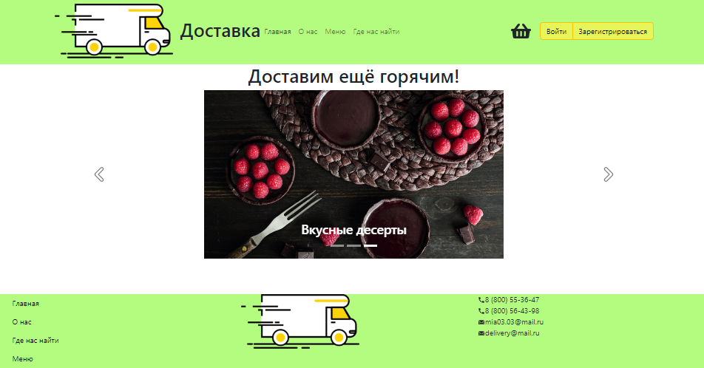

Рисунок 1 ­– Главная страница

Страница «О нас» рассказывает о компании.

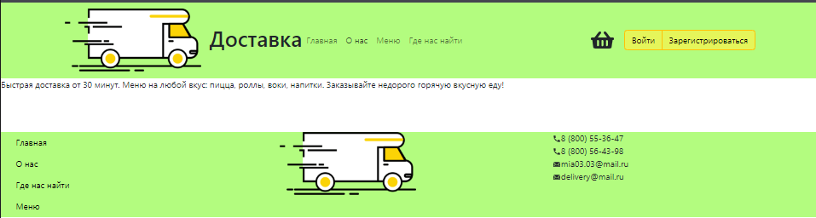

Рисунок 2 – Страница «О нас»

На странице «Меню» расположены все товары и есть возможность фильтрации.

Код Catalog.js:

import { useState } from 'react';

import GoodCard from '../components/GoodCard';

import goodsData from "../data/goods.js";

import "./style.css"

const categories = goodsData.goods

.map(el => el.category)

.filter((el, index, self) => self.indexOf(el) === index)

function Catalog() {

const [category, setCategory] = useState("Отображать все")

const [sortingProperty, setSortingProperty] = useState("added")

return (

<>

<h1 style={{ textAlign: "center"}}>Меню</h1>

<table>

<th id="sort">

<ul>

<li

onClick={() => setCategory("Отображать все")}

style={{ cursor: "pointer" }}

>

Отображать все

</li>

{categories.map(el => (

<li

key={el}

onClick={() => setCategory(el)}

style={{ cursor: "pointer" }}

>

{el}

</li>

))}

</ul>

<ul>

<li style={{ cursor: "pointer" }} onClick={() => setSortingProperty("added")}>Дата добавления</li>

<li style={{ cursor: "pointer" }} onClick={() => setSortingProperty("name")}>Название</li>

<li style={{ cursor: "pointer" }} onClick={() => setSortingProperty("price")}>Цена</li>

</ul>

</th>

<th>

<div style={{ display: "flex", flexWrap: "wrap", gap: 10 }}>

{goodsData.goods

.filter(el => el.hasInStock)

.filter(el => category === "Отображать все" || category === el.category)

.sort((a, b) => {

if (a[sortingProperty] < b[sortingProperty]) return -1;

if (a[sortingProperty] === b[sortingProperty]) return 0;

return 1;

})

.map(good => (

<GoodCard

key={good.id}

id={good.id}

img={good.img}

name={good.name}

price={good.price}

follow

/>

))}

</div>

</th>

</table>

</>

);

}

export default Catalog;

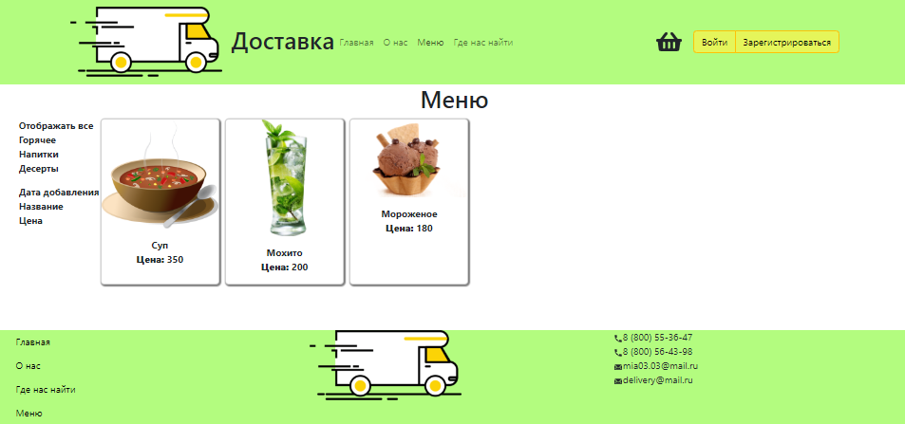

Рисунок 3 – Страница «Меню»

На странице «Где нас найти» расположен адрес, карта, номер телефона и почта для связи.

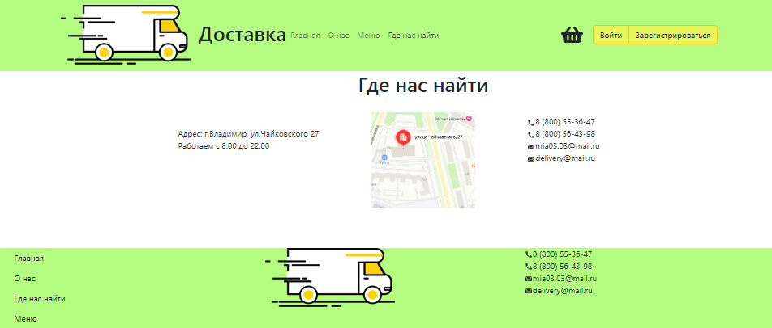

Рисунок 4 – Страница «Где нас найти»

На странице «Корзина» будут отображаться товары, которые клиент хочет заказать, а также поле для ввода пароля и кнопка оформления заказа.

Код Cart.js:

import { useState, useEffect } from "react";

import { Button } from "react-bootstrap";

import { TbCirclePlus } from "react-icons/tb";

import { TbCircleMinus } from "react-icons/tb";

import GoodCard from "../components/GoodCard";

import goodsData from "../data/goods";

function Cart() {

const [cartIsLoaded, setCartIsLoaded] = useState(false);

const [inCart, setInCart] = useState({});

useEffect(() => {

setInCart(JSON.parse(localStorage.getItem("cart")));

setCartIsLoaded(true);

}, []);

useEffect(() => {

if (!cartIsLoaded) return;

localStorage.setItem("cart", JSON.stringify(inCart));

}, [inCart]);

const goods = goodsData.goods.filter(

(el) => Object.keys(inCart).indexOf(`${el.id}`) !== -1

);

const inc = (id) => {

setInCart((cart) => ({ ...cart, [id]: (cart[id] || 0) + 1 }));

};

const dec = (id) => {

if (inCart[id] === 1) {

setInCart((inCart) => {

const returnValue = { ...inCart };

delete returnValue[id];

return returnValue;

});

return;

}

setInCart((inCart) => ({ ...inCart, [id]: (inCart[id] || 0) - 1 }));

};

return (

<>

<h1 style={{ textAlign: "center"}}>Корзина</h1>

<div style={{ margin: "15px", display: "flex", flexWrap: "wrap", gap: 10 }}>

{goods.map((good) => (

<GoodCard

key={good.id}

id={good.id}

img={good.img}

name={good.name}

price={good.price}

>

<TbCircleMinus size={28} onClick={() => dec(good.id)}/>

{inCart[good.id]}

<TbCirclePlus size={28} onClick={() => inc(good.id)}/>

</GoodCard>

))}

</div>

<h1 style={{ textAlign: "left"}}>Итог: 1100</h1><br/>

<label>Введите пароль:

<input style={{ margin: "15px"}} type="text" name="name" />

</label><br/>

<Button variant="warning" id="button">Оформить заказ</Button>

</>

);

}

export default Cart;

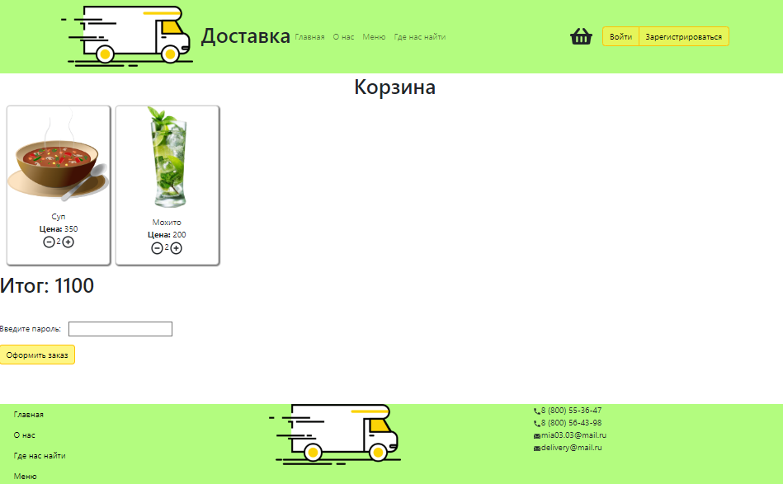

Рисунок 5 – Страница «Корзина»

Формы входа и регистрации имеют необходимые поля для навигации. Все поля имеют валидацию.

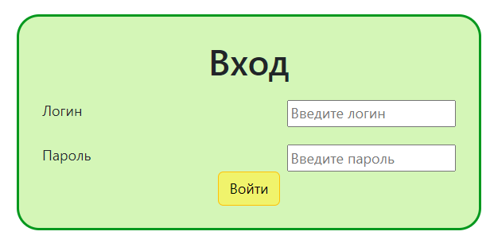

Рисунок 6 – Форма входа

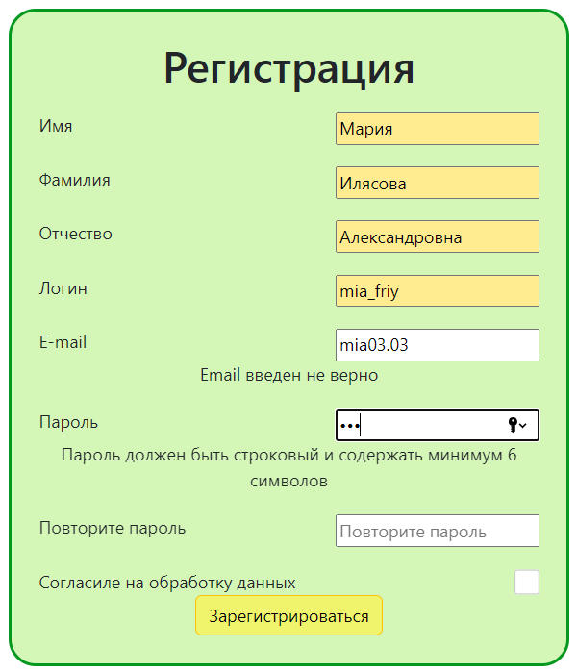

Рисунок 7 – Форма регистрации

Страница «Личный кабинет» включает в себя фото клиента, личные данные и заказы.

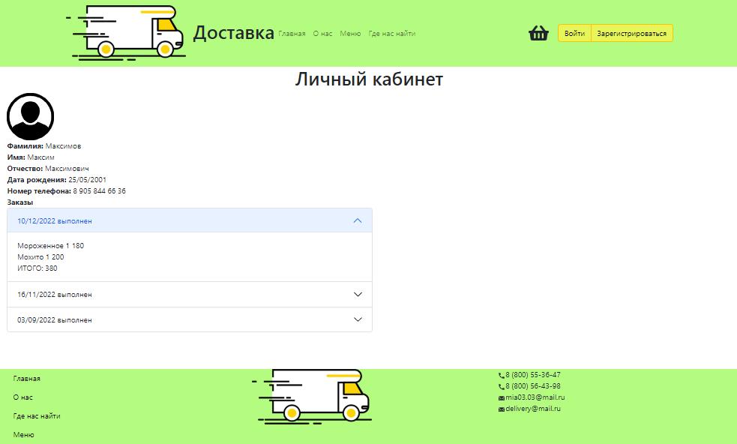

Рисунок 8 – Страница личного кабинета

# ЗАКЛЮЧЕНИЕ

В ходе выполнения проекта был реализован прототип системы доставки готовых блюд.

В ходе выполнения учебной практики были разработаны модули навигации по сайту, безопасности (регистрация / авторизация пользователей), обработки товаров (корзина, каталог товаров, страницы товаров), личного кабинета пользователей.

Разработчиком были применены навыки работы с языком программирования JavaScript, с языком гипертекстовой разметки HTML, c таблицами стилей CSS, а также технологиями React.